**Creaciones GRATMED**

Rafael Arellano y García Moreno

[creacionesgratmedemprende@hotmail.com](mailto:creacionesgratmedemprende@hotmail.com)

Teléfonos: 0981201963/ 982-907/ 0969780837

Tulcán- Ecuador

***Organigrama Estructural***





**“Más que un estilo, Una pasión”**

** GRATMED**

Rafael Arellano y García Moreno

[creacionesgratmedemprende@hotmail.com](mailto:creacionesgratmedemprende@hotmail.com)

Teléfonos: 0981201963/ 982-907/ 0969780837

Tulcán- Ecuador



**Creaciones GRATMED**

Rafael Arellano y García Moreno

[creacionesgratmedemprende@hotmail.com](mailto:creacionesgratmedemprende@hotmail.com)

Teléfonos: 0981201963/ 982-907/ 0969780837

Tulcán- Ecuador

**Organigrama De Puestos**

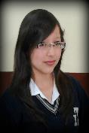

Rossy Alemán

**COMUNICACION**

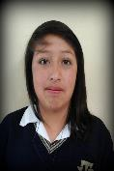 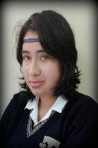 Genifer Álvarez Dayana Acosta

**TALENTO HUMANO**

Talento Humano



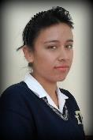

Angie Rosero

**CONTABILIDAD**

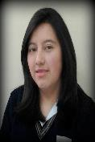 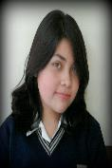

Mishell Jurado Paola Ruano

**PRODUCCIÓN**

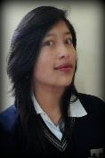 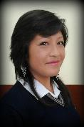 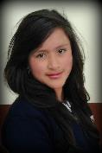

Mishell Pozo Marcela Arellano Marcela Rosero

**VENTAS**

